МИНИСТЕРСТВО НАУКИ И ВЫСШЕГООБРАЗОВАНИЯ
РОССИЙСКОЙ ФЕДЕРАЦИИ

федеральное государственное автономное
образовательное учреждение высшего образования
«Самарский национальный исследовательский университет
имени академика С.П. Королева»
(Самарский университет)

Институт информатики и кибернетики
Кафедра технической кибернетики

Отчёт по предмету «Технологии программирования на Python»

Обучающийся М.И. Жиляев
(подпись)

Преподаватель Н.В.Головастиков
(подпись)

Самара 2025
СОДЕРЖАНИЕ
1 Введение 3
1.1 Первое задание 3
1.2 Второе задание 3
1.3 Третье задание 4
1.4 Четвертое задание 4
1.5 Пятое задание 4
2 Основная часть 6
2.1 Модуль cat_image.py 6
2.1.1 Класс CatImage 6
2.2 Модуль image_processing.py 6
2.2.1 Класс ImageProcessing 6
2.3 Модуль cat_image_processor.py 6
2.3.1 Класс CatImageProcessor 6
2.4 Модуль cat_api_client.py 6
2.4.1 Класс CatAPIClient 6
2.5 Модуль logger.py 7
2.5.1 Класс PipelineLogger 7
2.6 Модуль cat_pipeline.py 7
2.7 Покрытие тестами 7
2.8 Сетевое взаимодействие 7
2.9 Основные используемые библиотеки 8
2.10 Инструкция по запуску 8
3 Заключение 10
Приложение А – ссылка на репозиторий GitHub 11
Приложение Б – основные зависимости проекта 12

- Введение
Основная задача работы — разработка комплексного программного решения для загрузки, анализа и хранения изображений кошек с использованием внешнего API (The Cat API). В ходе выполнения проекта были успешно освоены и применены на практике следующие современные подходы в программировании на Python:
- Методы компьютерного зрения, включая операцию свёртки, выделение границ объектов и обнаружение углов.
- Механизмы для эффективной параллельной обработки данных: асинхронные функции и многопроцессорные вычисления.
- Принципы взаимодействия с внешними веб-сервисами по протоколу REST.
- Инструменты для отладки и контроля качества: всестороннее логирование и модульные тесты.
- Практика создания хорошо структурированного, распространённого кода, оформленного в виде пакета, готового к установке и публикации в репозитории PyPI.
Разработка велась поэтапно, в рамках пяти лабораторных работ, где каждый новый этап вносил новый функционал и совершенствовал архитектурное решение.
  - Первое задание
В рамках первой лабораторной работы необходимо было:
            - Реализовать консольное приложение для обработки изображений
            - Самостоятельно реализовать основные функции обработки изображений: свёртку изображения с ядром, преобразование RGB-изображения в оттенки серого, гамма-коррекцию, выделение границ оператором Собеля, детекцию углов методом Харриса
            - Выполнить визуальное сравнение с готовыми функциями из библиотеки OpenCV
            - Добавить замер времени выполнения операций с помощью декоратора
  - Второе задание
Необходимо:
- Подключиться к Cat API (https://thecatapi.com/) и получить API_KEY
- Скачивать изображения животных с информацией о породе
- Преобразовывать изображения в numpy-массив и выполнять выделение контуров пользовательским и библиотечным методами
- Сохранять исходные и обработанные изображения в отдельную поддиректорию с порядковыми номерами
- Инкапсулировать функционал в двух классах:
  - CatImage: хранит изображение и метаданные, методы обработки, перегрузка операторов сложения/вычитания/преобразования в строку
  - CatImageProcessor: работа с API, управление обработкой и сохранением, декоратор для замера времени методов
  - Третье задание
Необходимо:
- Написать скрипт, анализирующий данные в csv-файле в соответствии с вариантом.
- Каждый отдельный этап обработки (чтение файла, извлечение данных, агрегация) должен осуществляться в отдельном генераторе. Генераторы должны быть организованы в пайплайн.
- Вывести результаты обработки в виде графика с помощью пакета matplotlib.
  - Четвертое задание
Необходимо:
- Реализовать асинхронное скачивание и сохранение изображений (библиотеки aiohttp и aiofiles)
- Реализовать параллельную обработку изображений с помощью свёртки в отдельных процессах (multiprocessing или ProcessPoolExecutor)
- Порядковый номер изображения определяется в начале при получении списка URL и не меняется
- Добавить замер времени работы программы и вывод информации об этапах обработки с указанием PID процессов
  - Пятое задание
Необходимо:
- Добавить логирование с использованием модуля logging:
  - В файл app.log (уровень DEBUG с подробной информацией: время, файл, строка)
  - В консоль (уровень INFO с краткой информацией)
- Создать модуль тестирования с использованием unittest, реализовать минимум 2 TestCase для проверки функционала CatImage и CatImageProcessor
- Основная часть
Приложение построено по принципам объектно-ориентированного программирования и состоит из следующих основных компонентов:
  - Модуль CatImage.py
    - Класс CatImage
Класс CatImage инкапсулирует изображение и связанные с ним метаданные:
            - image: исходное изображение в виде numpy-массива
            - image_url: URL, с которого было загружено изображение
            - breed: порода кошки (если доступна)
            - lib_image: изображение после обработки библиотечным методом
            - custom_image: изображение после обработки пользовательским методом
Также класс еализует перегрузку операторов сложения, вычитания и преобразования в строку.
  - Модуль custom_image_processing.py
    - Класс CustomImageProcessing
Класс с методами обработки изображений. Содержит реализации алгоритмов компьютерного зрения:
Содержит самостоятельно реализованные алгоритмы:
- Собственная реализация свёртки (_convolution)
- Преобразование RGB в grayscale (_rgb_to_grayscale)
- Оператор Собеля для выделения границ (edge_detection)
- Адаптивный детектор Харриса с подавлением немаксимумов (corner_detection)

  - Модуль CatImageProcessor.py
    - Класс CatImageProcessor
CatImageProcessor отвечает за организацию процесса обработки и сохранения изображений. Основная его функция — координация многопроцессорной обработки изображений с использованием multiprocessing.Pool.
Помимо обработки, класс управляет асинхронным сохранением результатов в файлы с использованием библиотеки aiofiles.
Особенностью CatImageProcessor является его способность работать в рамках единого пайплайна, где он получает подготовленные данные от CatClient.
  - Модуль CatClient.py
    - Класс CatClient
Класс CatClient обеспечивает взаимодействие с The Cat API. Он выполняет синхронный запрос для получения метаданных изображений и асинхронную загрузку бинарных данных изображений. Класс поддерживает API-ключ через переменные окружения и включает обработку ошибок сетевых запросов:
  - Модуль logging_config.py
Модуль logging_config.py реализует двухуровневое логирование. В консоль выводятся краткие сообщения уровня INFO о ходе выполнения, старте и завершении этапов, а также об ошибках. В файл app.log записываются подробные сообщения уровня DEBUG с временными метками, информацией о файле и строке кода, деталями выполнения каждого этапа. Модуль поддерживает настройку имени файла и директории логов через аргументы командной строки, автоматически создаёт директории и форматирует сообщения.
  - Покрытие тестами
Используется встроенный модуль unittest для создания автоматических тестов. Для тестирования асинхронных функций применяется unittest.IsolatedAsyncioTestCase. Mock-объекты из unittest.mock позволяют тестировать API клиент без реальных сетевых запросов
Для тестирования созданы три модуля. Модуль test_cat_image.py тестирует базовый функционал класса CatImage: инициализацию объекта, обработку границ изображения, сложение изображений, обработку ошибок при несовместимых размерах. Модуль test_cat_image_processor.py тестирует основной класс обработчика: получение изображений из API с мокированием, сохранение изображений в файлы, обработку пустых списков. Модуль test_integration.py содержит интеграционные тесты с использованием Mock-объектов для проверки полного пайплайна обработки.
  - Сетевое взаимодействие
Для сетевого взаимодействия используются асинхронные запросы через aiohttp для параллельной загрузки нескольких изображений и неблокирующих операций ввода-вывода. Многопроцессорная обработка через модуль multiprocessing распределяет вычисления для CPU-интенсивных операций и обходит ограничения GIL. Асинхронная работа с файлами через aiofiles обеспечивает неблокирующую запись на диск и параллельное сохранение нескольких файлов.
  - Основные используемые библиотеки
Здесь приведена часть библиотек, использовавшихся в ходе написания лабораторных работ.
- aiofiles – для асинхронной записи в файл.
- aiohttp – для асинхронного обращения к API.
- pillow – для сохранения изображений.
- numpy – для реализации кастомных методов работы с изображениями.
- opencv-python – для обработки изображений и сравнения с кастомной реализацией алгоритмов.
- asyncio – для работы с асинхронными операциями.
  - Инструкция по запуску
Далее приведена последовательность действий по запуску программы.
- Клонировать репозиторий: git clone https://github.com/tssvett/6401zhilyaevmi
- Создать виртуальное окружение: python -m venv .venv
- Активировать виртуальное окружение: .venv\Scripts\activate
- Установить зависимости: pip install -r requirements.txt
- Создать файл .env в корне проекта с полями API_KEY и BASE_URL=https://api.thecatapi.com/v1/images/search
- Запустить основной пайплайн обработки изображений: python -m lab5
- При желании запустить тесты: python -m unittest discover lab5/tests -vv
Если все настроено правильно и сервер catapi доступен, то после запуска программы информация о ее работе будет выводиться в консоль. Пример вывода представлен на рисунке 1.
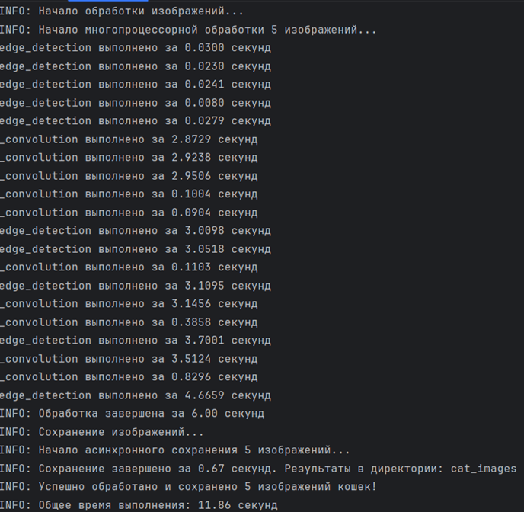
Рисунок 1 – Пример работы программы
После этого в папке data будут сохранены изображения до и после обработки. Пример представлен на рисунке 2.
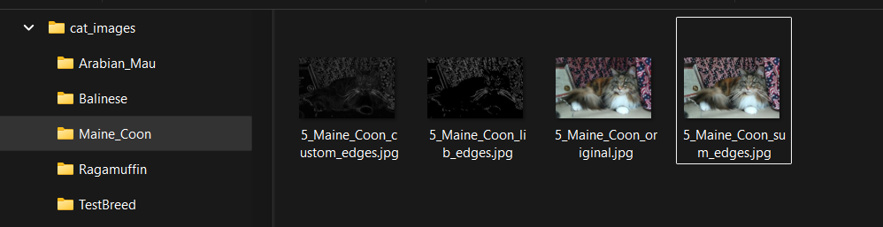
Рисунок 2 – Пример сохранения изображений
- Заключение
В ходе выполнения лабораторных работ было создано полнофункциональное приложение для обработки изображений с использованием внешнего API. Успешно освоены следующие технологии и методы: асинхронность и многопроцессорность, алгоритмы обработки изображений, логирования в многопроцессорном коде, unit-тесты с использованием Mock-объектов.

Приложение А – ссылка на репозиторий GitHub
Приложение размещено по ссылке: https://github.com/tssvett/6401zhilyaevmi

Приложение Б – основные зависимости проекта
Далее перечислены основные зависимости проекта.
- aiofiles>=23.0.0
- aiohttp>=3.9.0
- pillow>=10.0.0
- numpy>=1.24.0
- scipy>=1.11.0
- opencv-python>=4.8.0
- python-dotenv>=1.0.0

